Bausmių vykdymo teisės problemų kurso koliokviumas 2023-03-29, 13.00 val. (atsakymams – iki 90 min.)
Pirmiausia – perskaitykite straipsnį...
Po to pasirinktinai atsakykite į 3 iš žemiau pateiktų 5 klausimų:
- Kokias sąsajas pastebite tarp straipsnyje dėstomų minčių ir Lietuvoje įtvirtintų bausmių vykdymo teisės principų?
- Kokių straipsnyje dėstomų minčių sąsajų pastebite su konstitucinėmis žmogaus teisių nuostatomis, taikomomis ir bausmių vykdymo sistemoje?
- Koks galimas kalinimo poveikis nuteistiesiems matomas straipsnyje ir ką teoriškai bei praktiškai reiškia asmens resocializacija?
- Kokių randate sąsajų tarp straipsnyje dėstomų minčių ir tarptautinių bausmių vykdymo standartų?
- Kokių paralelių ar prieštaravimų atrandate tarp straipsnyje dėstomų ir iki šiol bausmių vykdymo teisės kurse girdėtų minčių?
-----------------------------------------------------------------------------------------------------------------------------------------------------

Straipsnis publikuotas Lrt.lt: https://www.lrt.lt/naujienos/lietuvoje/2/1425242/po-kaliniu-pabegimo-garsiu-istoriju-tyli-cia-dirbanciuju-emocija-pasiektas-dugnas-pareigunai-nebenori-eiti-i-darba

Lietuvoje 2021.06.09 05:30

Po kalinių pabėgimo garsių istorijų – tyli čia dirbančiųjų emocija: pasiektas dugnas, pareigūnai nebenori eiti į darbą
Valdemaras Šukšta, LRT.lt
2021.06.09 05:30

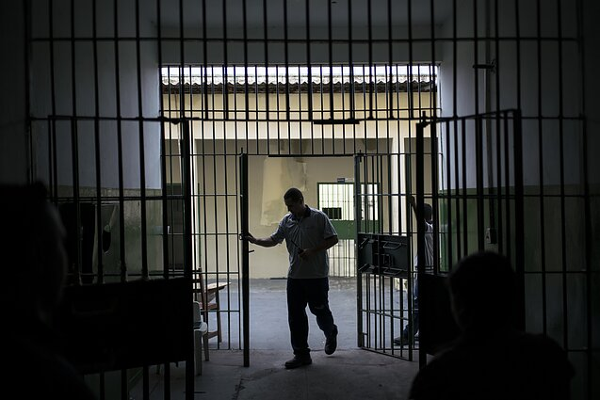
Kalėjimas. Asociatyvi nuotr. / AP nuotr.

Gegužę, kai iš Pravieniškių pataisos namų pabėgo nuteistieji, o vėliau keli pasišalino iš Alytaus atvirosios kolonijos, Kalėjimų departamentas priminė siūlymą keisti teisės aktus. Teisingumo ministerijos manymu, reikėtų išnaudoti turimas priemones nuteistųjų kontrolei. Tačiau įkalinimo įstaigų darbuotojai rėžia – yra pavargę ir nesaugūs, be to, užsimena, kad ruošiamas piketas.

Pikti ir pavargę pareigūnai
Ikiteisminio tyrimo įstaigų profesinės sąjungos vadovas Kęstutis Pauliukas LRT.lt pasakojo, kad bausmių vykdymo sistemoje dirbantys pareigūnai yra pavargę, jaučiasi nebesaugūs.
„Mes, kaip ir visi bausmių vykdymo sistemos pareigūnai, pasakėme: pasiekėme dugną! Jau nebėra kur mums kristi. Pareigūnai jau nebenori eiti į darbą, turi problemų šeimose, tam tikrose vietose kriminalinė žvalgyba taiko mobingą ir mėgina paspausti tiek eilinį, tiek vidurinės grandies pareigūną. Ir pareigūnai jaučiasi nebesaugūs: nuteistiesiems leidžiama viskas, pareigūnams – nieko. Nuteistasis pasiskundė – pradedamas tarnybinis tyrimas pareigūnui. Bet ką galima sugalvoti. Šauna į galvą sukurti skundą ir jie tiki. Čia yra normalu, ko link mes einame?“ – dėstė K. Pauliukas.
Jis pridūrė, kad įkalinimo įstaigose trūksta darbuotojų, vien Pravieniškių pataisos namuose-atvirojoje kolonijoje stinga apie 100 darbuotojų, o apie 60 proc. jau esamų – pensinio amžiaus. Ateinančių naujų žmonių, pasak K. Pauliuko, beveik nėra.
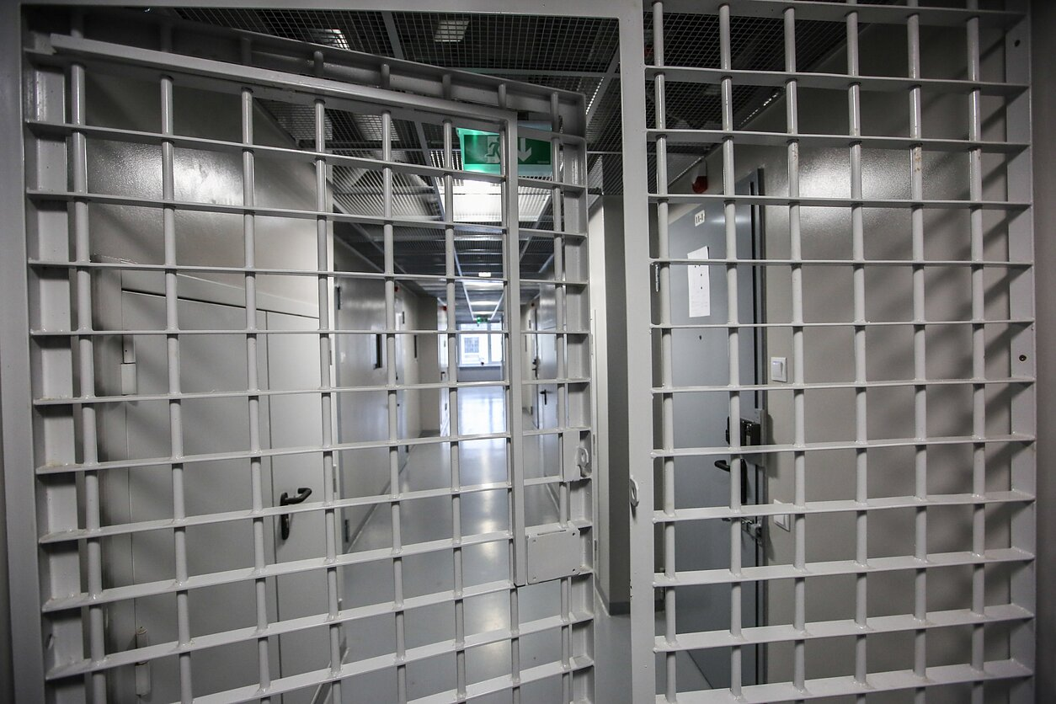
Pravieniškių pataisos namai / BNS nuotr.
Pasak jo, gegužės 20 dieną bausmių vykdymo sistemoje dirbančių darbuotojų atstovai vyko susitikti su teisingumo ministre Evelina Dobrovolska, bet pokalbis vyko su viceministru Elanu Jablonsku. K. Pauliukas teigė, kad pasikalbėta ir su juo, išdėstytos tam tikros dalykinės temos, bet į kai kuriuos klausimus, pavyzdžiui, dėl Pravieniškių pataisos namų vadovybės nušalinimo, – neatsakyta. Be to, tai, ką norėta pasakyti ministrei, liko neišsakyta. Paklaustas, kokius dalykus norėta jai pasakyti, pašnekovas nenorėjo plačiai komentuoti, tik užsiminė, kad apie situaciją bausmių vykdymo sistemoje.
„Ministrei tai neįdomu. Jai neįdomu susitikti asmeniškai, kai yra tokia situacija. Ministrė turi arba atsimerkti ir pradėti daryti tvarką nuo viršaus į apačią, o ne atvirkščiai“, – kritikavo K. Pauliukas.
Jis užsiminė, kad bausmių vykdymo sistemos darbuotojai ketina piketuoti.
Ministrės darbotvarkėje nebuvo numatytas susitikimas
LRT.lt kreipėsi teisingumo ministrės komentaro, tačiau jos patarėja viešiesiems ryšiams Rasa Laurinavičiūtė-Vaisbrodė perdavė viceministro E. Jablonsko komentarus, nes jis kuruoja šią sritį. Jo teigimu, susitikimas buvo inicijuotas viceministro kvietimu ir visiems jo dalyviams tai buvo žinoma.
„Buvo kalbama apie situaciją bausmių vykdymo sistemoje, iššūkius ir pokyčius, pareigūnų reputaciją bei pastarųjų dienų rezonansinius įvykius. Ministrės darbotvarkėje nebuvo numatytas šis susitikimas“, – teigė E. Jablonskas ir pridūrė, kad E. Dobrovolska, pradėjusi savo veiklą, jau buvo susitikusi su bausmių vykdymo sistemoje veikiančiomis profesinėmis sąjungomis.
Evelina Dobrovolska / J. Stacevičiaus/LRT nuotr.
Kalbėdamas apie darbuotojų padėtį, E. Jablonskas teigė, kad mobingo negalima toleruoti nė vienoje sferoje, tačiau šis klausimas nebuvo keliamas ir informacija dėl to ministerijos nepasiekia.
„Jei tokių yra, labai kviečiame darbuotojus netylėti, kreiptis į Kalėjimų departamente veikiantį Imuniteto padalinį arba į Generalinę prokuratūrą“, – teigė viceministras.
Jis pripažino, kad darbas bausmių vykdymo sistemoje nėra labiausiai traukiantis jaunimą, tačiau šiuo metu rengiama sistemos peržiūra, kuri apims ne tik infrastruktūros gerinimą, bet ir investicijas į personalą.

Kalėjimų departamentas siūlo keisti teisės aktus
Po to, kai gegužę iš Pravieniškių pataisos namų pabėgo du nuteistieji ir buvo laikinai nušalinta įstaigos vadovybė, o netrukus pabėgo keli nuteistieji iš atvirosios kolonijos Alytuje, Kalėjimų departamentas taip pat pateikė siūlymų ministerijai. Kalėjimų departamento vadovas Virginijus Kulikauskas dar sausį teigė, kad atvirosiose kolonijose nuteistųjų skaičius per pusmetį (iki šių metų sausio) padidėjo daugiau kaip dukart. Bet dėl pažeidimų ir nuteistųjų nusišalinimo, negrįžimo į kolonijas departamentas siūlė griežtinti sąlygas taisyklių nesilaikantiems žmonėms, pavyzdžiui, jie galėtų būti perkeliami tęsti bausmės atlikimo į pataisos namus. Tai buvo priminta ir gegužę.
„Dalis nuteistųjų piktnaudžiauja suteiktomis teisėmis ir sąlygomis – gavę leidimą išvykti už bausmės atlikimo vietos ribų negrįžta sutartu laiku ir panašiai“, – LRT.lt sakė V. Kulikauskas.
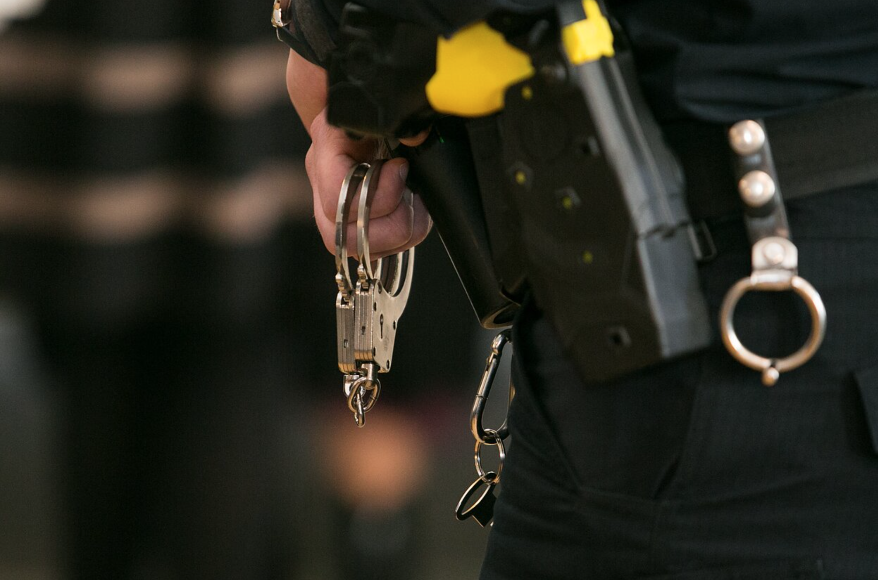
Antrankiai / BNS nuotr.
Kalėjimų departamento duomenimis, nuo 2020 metų liepos 1 dienos, kai įsigaliojo bausmės atlikimą atvirosiose kolonijose reglamentuojantys teisės aktai, iš Pravieniškių pataisos namų-atvirosios kolonijos savavališkai pasišalino 7 nuteistieji, iš Alytaus pataisos namų-atvirosios kolonijos – 13 nuteistųjų. Pasak V. Kulikausko, pagal teisinį reglamentavimą atvirosiose kolonijose atliekantys bausmę nuteistieji turi teisę palikti įstaigą, pavyzdžiui, vykti apsipirkti, mokytis, gydytis, ieškoti darbo, matytis su artimaisiais, naudotis telefono ryšiu.
„Dėl kiekvieno iš paminėtų buvusių pabėgimų buvo pradėti ir tarnybiniai patikrinimai, ir ikiteisminiai tyrimai. Visi paminėti atvejai yra įvykę skirtingose įkalinimo įstaigose ir kiekvienas jų yra visiškai individualus. Kiekvienu atveju, atlikus tarnybinį tyrimą ir nustačius organizacinių ir techninių priežasčių, jos šalinamos priimant tam tikrus sprendimus, kad tokie atvejai nesikartotų. Nereikėtų painioti nuteistojo pabėgimo iš pataisos namų ir jo pasišalinimo iš atvirosios kolonijos, kadangi tai iš esmės visiškai skirtingo saugumo režimo įstaigos ir jų padaliniai. Atvirosiose kolonijose nuteistieji nėra saugomi, o prižiūrimi pareigūnų“, – teigė V. Kulikauskas.
Be to, kaip LRT.lt teigė Kalėjimų departamento Komunikacijos skyriaus specialistė Irmina Frolova-Milašienė, padažnėjęs pasišalinimas susijęs ir su tuo, kad nuteistieji pamatė, kad gali piktnaudžiauti atvirosios kolonijos sąlygomis, kai gali su leidimais išeiti nesaugomi į laisvę, taip pat ir tuo, kad atvirojoje kolonijoje nėra stebimi ištisą parą, gyvena bendrabučio tipo patalpose. Be to, manoma, kad įtakos turi ir šiltesni orai.
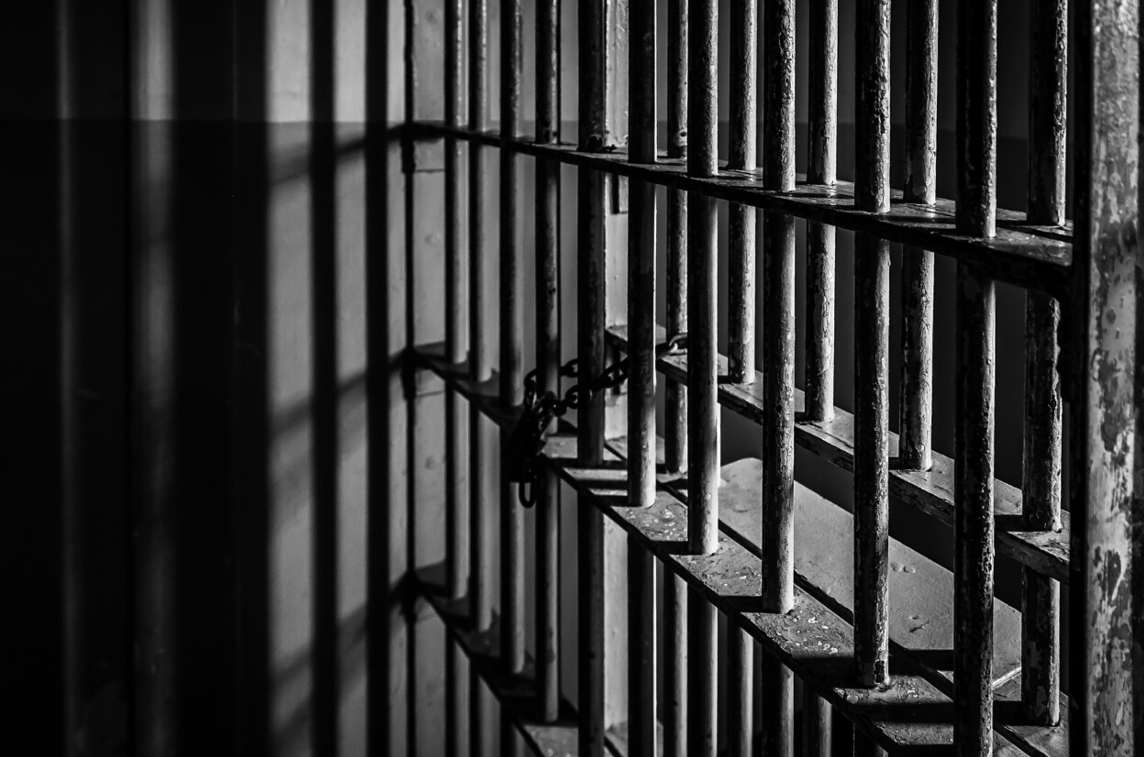
Kalėjimas / Shutterstock nuotr.
Pasak V. Kulikausko, po pabėgimo Pravieniškėse atliekamas ikiteisminis tyrimas ir tarnybinis patikrinimas, jų metu ir bus išsiaiškintos visos reikšmingos aplinkybės: tiek dėl pareigūnų tinkamo ar netinkamo reagavimo, galimybės panaudoti specialiąsias priemones, taip pat ir šaunamąjį ginklą, tiek ir visos kitos organizacinės, techninės priemonės bei jų efektyvumas ar ydingumas. Po tyrimo ir bus sprendžiama dėl teisinio reguliavimo keitimo ar tobulinimo poreikio.

Siūloma įkalinimo įstaigoms išnaudoti turimus išteklius
Teisingumo viceministras E. Jablonskas LRT.lt sakė, kad Kalėjimų departamento pateikti pasiūlymai šiuo metu yra vertinami, o galutinis sprendimas dėl jų įgyvendinimo bus priimtas rengiant kompleksinius bausmių vykdymo sistemos teisinio reguliavimo pakeitimus.
„Kita vertus, svarbu akcentuoti ir tai, kad pagrindinė priežastis, dėl kurios nuteistieji laiku nesugrįžta į atvirąją koloniją, – šių asmenų priklausomybių problemos. Todėl labai abejotina, kad vien Kalėjimų departamento siūlomas įstatymų griežtinimas padėtų veiksmingai atgrasyti šiuos asmenis nuo tokių pažeidimų. Priešingai, siekiant išvengti panašių atvejų, nurodytiems asmenims būtina didinti kompleksinę pagalbą ir priklausomybių gydymo prieinamumą, aiškinti negrįžimo į atvirąją koloniją pasekmes“, – aiškino E. Jablonskas.
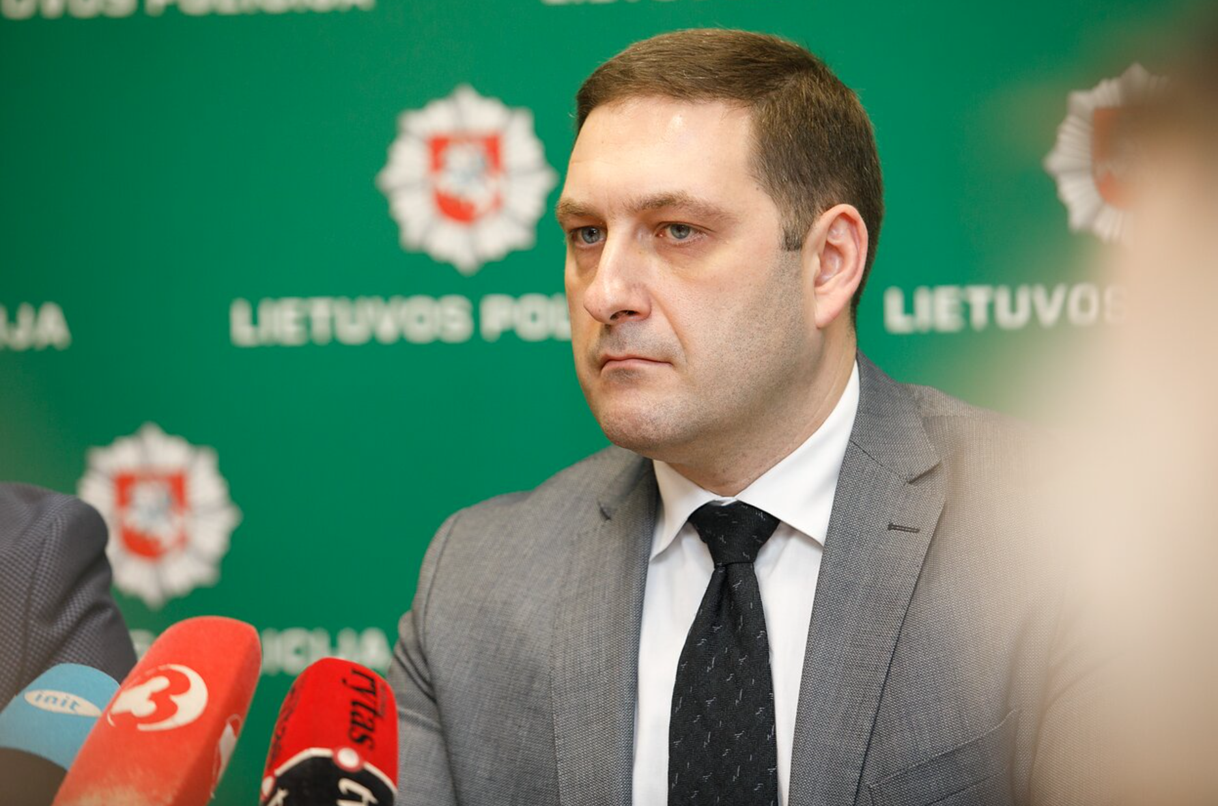
Elanas Jablonskas / BNS nuotr.
Todėl Kalėjimų departamentui kaip metodiškai vadovaujančiai institucijai rekomenduojama imtis lyderystės ir nedelsiant organizacinėmis priemonėmis užtikrinti nuteistųjų, esančių atvirojoje kolonijoje (ypač linkusių pasišalinti iš pataisos įstaigos), sustiprintą priežiūrą ir aktyvuoti resocializacijos procesą. Problema, pasak E. Jablonsko, yra labiau susijusi ne su teisiniu reguliavimu, o su praktinėmis asmenų priežiūros problemomis.
„Akivaizdu, kad vien tik teisės aktų pakeitimai 100 proc. neeliminuos galimų nuteistųjų teisės pažeidimų. Pastebėtina, kad ir šiuo metu teisės aktuose yra numatyta nemažai įvairių priemonių tokių nuteistųjų pažeidimų prevencijai, pavyzdžiui, nuteistųjų izoliavimas kamerų tipo patalpose iki 30 parų, teisės į išvykas už pataisos įstaigos ribų praradimas, galimybės būti lygtinai paleistam iš pataisos įstaigos netekimas ir netgi baudžiamoji atsakomybė už negrįžimą į pataisos įstaigą ar pabėgimą iš jos, kas gali ne tik žymiai prailginti bausmės atlikimo laiką, bet ir padidinti nuteistojo izoliavimo nuo visuomenės laipsnį“, – dėstė E. Jablonskas.
Didžioji dalis nuteistųjų, viceministro teigimu, žino, kokios pasekmės, ir stengiasi laikytis bausmės atlikimo sąlygų. Be to, anot jo, šiandien matoma, kad ne visos priemonės nuteistųjų priežiūrai yra išnaudojamos. Pavyzdžiui, pataisos įstaigos turi teisę naudoti elektroninį monitoringą nuteistųjų judėjimui stebėti, tačiau iki šiol tokios priemonės nėra taikomos.
„Žmogiškieji ištekliai nuteistųjų priežiūrai taip pat yra minimalūs, kas neužtikrina atvirosios kolonijos nuteistųjų elgesio kontrolės ir pagalbos jiems poreikių. Atsižvelgiant į tai, manytina, kad visų pirma reikėtų išnaudoti visas galimas organizacinių priemonių alternatyvas“, – svarstė E. Jablonskas.
Antrankiai / BNS nuotr.
Kada naudoti ginklą?
Ikiteisminio tyrimo įstaigų profesinės sąjungos vadovas K. Pauliukas buvo sukritikavęs ir faktą, kad pabėgimo atvejais, kaip buvo gegužę Pravieniškėse, pareigūnai negali naudoti šaunamųjų ginklų. E. Jablonskas minėjo, kad pareigūnai juos gali naudoti tik išimtiniais atvejais: gindamiesi ar gindami asmenis nuo pradėto ar tiesiogiai gresiančio pavojingo gyvybei ar sveikatai nusikalstamo kėsinimosi; sulaikydami nusikalstamą veiką galimai padariusius asmenis, jeigu kyla neišvengiamas pavojus pataisos namų pareigūno ar kito asmens gyvybei arba sveikatai, ypatingoje situacijoje (nuteistųjų ar suimtųjų riaušių, grupinio pasipriešinimo pataisos pareigūnams atveju, įkaitų grobimo atveju); atremdami ginkluotus pataisos įstaigų, transporto priemonių, turto, teritorijos užpuolimus.
„Kitais atvejais, kai, pavyzdžiui, siekiama sulaikyti asmenį, nekeliantį tiesioginio pavojaus pareigūnams ar kitiems asmenims, įstaigos turtui ir panašiai, pataisos pareigūnams suteikta teisė naudoti mažiau asmens sveikatai ir gyvybei pavojingas specialiąsias priemones, kurių spektras yra labai didelis: asmens judesius ribojančios priemonės, asmens sulaikymo tinklas, elektros šoko įtaisai, lazdos, prirėmimo įrankiai, tarnybiniai šunys, ašarinės dujos“, – dėstė E. Jablonskas.
Todėl, jo teigimu, pataisos pareigūnas turi priimti sprendimą, kokios priemonės būtų efektyviausios atitinkamoje situacijoje, kad ne tik būtų užkardytas kelias teisės pažeidimui, bet ir būtų efektyviai apsaugota paties pareigūno ir kitų asmenų, taip pat teisės pažeidimą darančio asmens gyvybė ir sveikata.
Atsakymai…

